Propozycje aktywności 25.01.2022 r.

Projekt „Książka”

Temat: Co wiem o książkach?
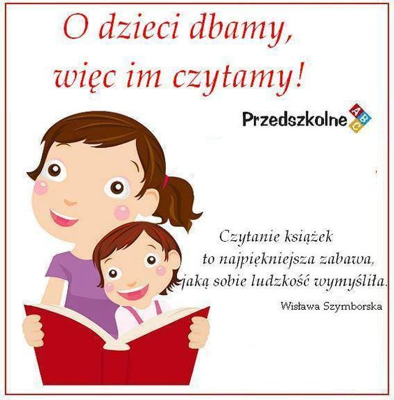
Cele ogólne
• wzbudzanie ciekawości badawczej dziecka,
• rozwijanie wiedzy dotyczącej książek.

Cele operacyjne Dziecko:
• porównuje książki,
• rozwija umiejętność wypowiadania się

- Zapraszam dzisiaj do przeczytania dziecku wiersza B. Szelągowskiej pt. „Moje książki”. Porozmawiajcie następnie o jego treści- co to znaczy, że książka jest naszym przyjacielem?

Moje książki kolorowe!
Bardzo was oglądać lubię.
Bądźcie zawsze takie piękne,
a ja nigdy was nie zgubię!
Musisz zatem nas szanować,
kartek nie gnieść, nie wydzierać.
Brać nas zawsze w czyste ręce,
kurz z okładek nam wycierać…
Wiedzą swą się podzielimy
z tobą za to i w podzięce
będziesz wiedzieć
coraz więcej!

- Jeżeli nie mają Państwo w domu różnego rodzaju książek, zachęcam do obejrzenia wspólnie z dzieckiem krótkiego filmiku.

https://www.youtube.com/watch?v=pMZGZZWx49M

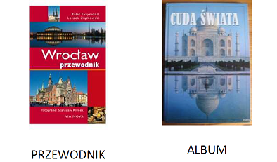
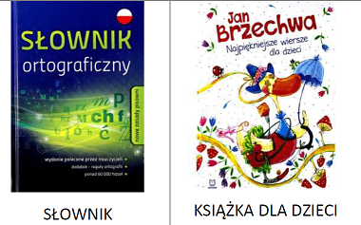

- „Książkowe kolekcje” – segregowanie książek.
Co będzie potrzebne- różne książki z domowej biblioteczki, obręcze (dywaniki).
Zadanie polega na segregowaniu książek, tworzeniu kolekcji w obręczach ( na dywanikach) według ustalonych wspólnie kryteriów (np.: wielkości, grubości, koloru).

Możemy również poprosić dziecko, aby wybrało książkę i położyło ją przed sobą, za sobą, nad sobą, obok siebie- określamy wtedy kierunki i położenie w przestrzeni.
Możemy również policzyć z dzieckiem ile mamy książek np. dużych, ile małych? Ile cienkich, ile grubych? Itd.

- Teraz zachęcam do aktywności ruchowej, propozycje zabaw:

- Zabawa ruchowa „Chodzimy z książkami”- potrzebna będzie niezbyt duża i ciężka książka. Dziecko kładzie sobie książkę na głowie i jego zadaniem jest takie chodzenie po pokoju, aby książka nie spadła mu z głowy. Aby nieco utrudnić zadanie, można wprowadzić zasadę Start! Stop!, tj. na hasło Stop! Dziecko zatrzymuje się, a na hasło Start! – ponownie się porusza.

- Zabawa z elementem dramy „Jestem…” – wspólna zabawa ( można zaprosić rodzeństwo) polegająca na prezentowaniu przez każdego wybranej postaci lub zwierzątka z bajki lub z baśni. Reszta rodziny odgaduje kto to jest.

- Ćwiczenia rytmiczne- oczywiście można dowolnie skracać wybrane ćwiczenia

https://www.youtube.com/watch?v=23CmYNuEipk

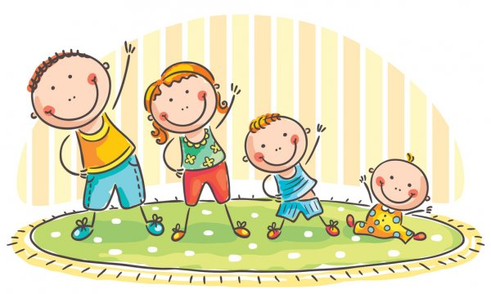

- Dla chętnych- kolorowanki.
